|  |
| --- |
| FPT POLYTECHNIC |
| **DỰ ÁN 1** |
| NGÀNH CÔNG NGHỆ THÔNG TIN (ỨNG DỤNG PHẦN MỀM) |



|  |
| --- |
| Hồ Chí Minh 2019 |

|  |
| --- |
| GIẢNG VIÊN HƯỚNG DẪN: Thầy Tống Phước Quan |
| SINH VIÊN THỰC HIỆN |
| 1. Đinh Đạt Thông (PS08464), Trưởng Nhóm 2. Lê Long Thành (PS08444), Phó Nhóm |

MỤC LỤC

1 Phân tích 2

1.1 Hiện trạng 2

1.2 Yêu cầu hệ thống 2

1.3 Use case 2

2 Thiết kế 2

2.1 Mô hình triển khai 2

2.2 Thiết kế CSDL 2

2.2.1 Sơ đồ quan hệ thực thể 2

2.2.2 Thiết kế chi tiết các thực thể 2

2.3 Thiết kế giao diện 2

2.3.1 Sơ đồ tổ chức giao diện 2

2.3.2 Thiết kế giao diện cho các chức năng nghiệp vụ 2

# PHÂN TÍCH

## HIỆN TRẠNG

Trung tâm rạp chiếu phim HTT Cinema mới khai trương hân hạnh được phục vụ quý khách. Trung tâm rạp chiếu phim mang tính thương mại dịch vụ, chuyên cung cấp mọi thể loại về lĩnh vực điện ảnh trên toàn thế giới…

Trung tâm rạp chiếu phim quản lý đang quản lý số lượng nhân viên, phim, hóa đơn và doanh thu thông qua ứng dụng phần mềm quản lý của rạp. Hiện nay khó khăn là lượng khách đang ngày càng quá tải, dữ liệu phim ảnh ngày càng lớn, số lượng nhân viên ngày càng đông và thống kê báo cáo về doanh thu thay đổi liên tục nên việc quản lý đôi khi còn gặp lỗi, dễ sai sót và chưa được bảo mật tốt.

## 

## YÊU CẦU HỆ THỐNG

HTT Cinema mong muốn xây dựng một phần mềm ứng dụng quản lý rạp phim để giải quyết những vấn đề khó khăn đã kể trên.

* **Yêu cầu chức năng nghiệp vụ**
  + Bán vé phim
  + Quản lý phim
  + Quản lý giá vé
  + Quản lý lịch chiếu
  + Quản lý hóa đơn vé
  + Quản lý nhân viên
  + Thống kê doanh thu vé trong năm, tháng, ngày
  + Thống kê lượt xem các phim theo ngày, tháng, năm
  + Thông kê các khung giờ có lượt mua vé cao
* **Yêu cầu về bảo mật**
  + Tất cả các nhân viên phải đăng nhập mới sử dụng được phần mềm quản lý rạp phim.
  + Nhân viên quản lý hệ thống được phép thực hiện tất cả các chức năng của ứng dụng phần mềm.
  + Nhân viên không phải quản lý không được phép xóa dữ liệu nhân viên, phim và cũng không được xem thông tin về thống kê doanh thu, số lượng nhân viên.
* **Yêu cầu về môi trường công nghệ**
  + Ứng dụng được thực với công nghệ Swing hay ngôn ngữ Java và JDBC chạy trên mọi hệ điều hành với môi trường JDK tối thiểu 1.8 trở lên.
  + Hệ quản trị CSDL SQL Server 2008 trở lên hoặc phiên bản dưới hệ quản trị CSDL SQL Server 2017 version 18.

## 

## USE CASE

Use Case là sơ đồ tổng quan về mặt chức năng và phân vai trò người sử dùng. Dựa vào yêu cầu hệ thống của khách hàng và dữ liệu được cập nhật nên chúng ta có thể phác thảo sơ đồ Use Case như sau.

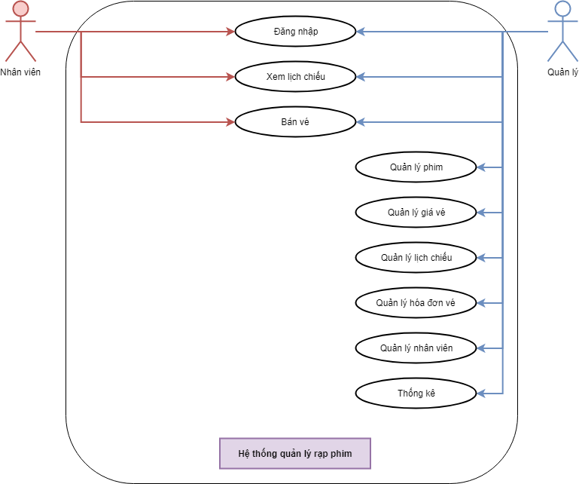

* **Chi tiết các chức năng**
  + Mỗi chức năng quản lý bao gồm các chức năng con:
    - Xem: xem tất cả và chi tiết một mục
    - Thêm: thêm mới vào cơ sở dữ liệu
    - Xóa: xóa theo tên, từ khóa và mã
    - Sửa: cập nhật dữ liệu đang xem
    - Cập nhật: thông tin thay đổi bất cứ lúc nào
    - Tìm kiếm: tìm kiếm theo tên, từ khóa và mã
    - Điều hướng: di chuyển đến dữ liệu của bản ghi chi tiết trước và sau
    - Các chức năng thao tác dữ liệu (thêm, sửa, xóa, cập nhật) cần được kiểm lỗi hợp lý với dữ liệu
  + Chức năng tổng hợp thống kê số liệu
    - ‘Phim’ theo “Mã Phim” có cấu trúc sau:
      * Mã Phim
      * Tên Phim
      * Mã Thể Loại
      * Nhà Sản Xuất
      * Độ Tuổi
      * Thời Lượng
      * Ngày Công Chiếu
      * Trailer
      * Hình
    - ‘Giá Vé theo “Mã Giá Vé” có cấu trúc sau:
      * Mã Giá Vé
      * Giá Vé
      * Mô Tả
    - ‘Lịch Chiếu’ theo “Mã Lịch Chiếu” có cấu trúc sau:
      * Mã Lịch Chiếu
      * Mã Phim
      * Mã Phòng Chiếu
      * Ngày Chiếu
      * Giờ Chiếu
    - ‘Hóa Đơn Vé’ theo “Mã Giá Vé”, “Mã Lịch Chiếu” và “Mã Ghế” có cấu trúc sau:
      * Mã Vé
      * Mã Lịch Chiếu
      * Mã Ghế
      * Tên Đăng Nhập
      * Ngày Tạo
      * Mã Giá Vé
      * Giá Vé
    - ‘Tài Khoản’ (Nhân Viên) theo “Tên Đăng Nhập” có cấu trúc sau:
      * Tên Đăng Nhập
      * Mật Khẩu
      * Họ Tên
      * Giới Tính
      * Ngày Sinh
      * Địa Chỉ
      * Số Điện Thoại
      * Hình
      * Mã Vai Trò
    - ‘Thống Kê’ theo “Mã Giá Vé” từ ‘Giá Vé’ và ‘Hóa Đơn Vé’
  + Chức năng đăng nhập và đăng xuất
    - Đăng nhập: Để sử dụng phần mềm ứng dụng quản lý và bắt buộc phải đăng nhập mới được sử dụng.
    - Đăng xuất: Để thoát người dùng hiện tại và đăng nhập lại với người dùng khác để sử dụng phần mềm quản lý.
* **Chi tiết về yêu cầu bảo mật**
  + Tất cả phải đăng nhập mới được sử dụng các chức năng quản lý trong phần mềm ứng dụng.
  + Nhân viên quản lý hệ thống: Được phép sử dụng tất cả các chức năng trên.
  + Nhân viên không phải quản lý hệ thống:
    - Không được phép thực hiện chức năng thêm, xóa, sửa, cập nhật trong các chức năng quản lý phần mềm ứng dụng.
    - Không được phép xem chức năng thông tin thống kê về doanh thu, số lượng nhân viên và dữ liệu nhân viên.
* **Thông tin các thực thể**
  + Phòng Chiếu:
    - Mã Phòng Chiếu
    - Tên Phòng Chiếu
  + Tài Khoản:
    - Tên Đăng Nhập
    - Mật Khẩu
    - Họ Tên
    - Giới Tính
    - Ngày Sinh
    - Địa Chỉ
    - Số Điện Thoại
    - Hình
    - Mã Vai Trò
  + Vé:
    - Mã Vé
    - Mã Lịch Chiếu
    - Mã Ghế
    - Tên Đăng Nhập
    - Ngày Tạo
    - Mã Giá Vé
    - Giá Vé
  + Phim:
    - Mã Phim
    - Tên Phim
    - Mã Thể Loại
    - Nhà Sản Xuất
    - Độ Tuổi
    - Thời Lượng
    - Ngày Công Chiếu
    - Trailer
    - Hình
  + Vai Trò:
    - Mã Vai Trò
    - Tên Vai Trò
    - Mô Tả
  + Ghế:
    - Mã Ghế
  + Lịch Chiếu:
    - Mã Lịch Chiếu
    - Mã Phim
    - Mã Phòng Chiếu
    - Ngày Chiếu
    - Giờ Chiếu
  + Giá Vé:
    - Mã Giá Vé
    - Giá Vé
    - Mô Tả
  + Thể Loại Phim:
    - Mã Thể Loại
    - Tên Thể Loại

Chú ý: ‘Giá Vé’ có thể thay đổi nhưng sẽ không hề ảnh hưởng đến ‘Vé’ cũ.

# 

# 2 THIẾT KẾ

## MÔ HÌNH TRIỂN KHAI

Ứng dụng phần mềm quản lý được xây dựng để phục vụ cho nhiều người sử dùng từng thời điểm nhất định nhưng cơ sở dữ liệu thì được lưu trữ và cập nhật tập trung.

* Cần một hệ thống lưu trữ và cập nhật cơ sở dữ liệu gọi là SQL Server được cài hệ quản trị CSDL SQL Server 2008 trở lên, mới nhất là CSDL SQL Server 2017. Hệ thống này cần hệ điều hành Window XP trở lên và phổ biến nhất là Window 7 nhưng mới nhất vẫn là Window 10.
* Các máy nhân viên quản lý và nhân viên không phải quản lý của trung tâm rạp chiếu phim đều được cài phần mềm ứng dụng HTTmanager để quản lý và cập nhật dữ liệu thông tin của rạp. Các máy của nhân viên cần môi trường JDK 1.8+ với hệ điều hành bất kỳ để sử dụng cho việc quản lý và cập nhật thông tin.

## 

## THIẾT KẾ CSDL

### Sơ đồ quan hệ thực thể

Trong hệ thống đã được mô tả trên chúng ta thấy có các thực thể sau:

* Vai trò: quản lý vai trò của mỗi thông tin ‘Tài Khoản’ (Nhân Viên) đăng nhập vào hệ thống phần mềm ứng dụng.
* Vé: quản lý thông tin vé bán xem phim cho khách từ ‘Giá Vé’ trong các ngày, tháng, năm thông qua ứng dụng phần mềm hệ thống.
* Giá vé: quản lý thông tin vé bán xem phim của từng phim cho khách hàng thông qua phần mềm ứng dụng hệ thống.
* Tài khoản: quản lý thông tin đăng nhập vào hệ thống quản lý ứng dụng từng ‘Tài Khoản’ (Nhân Viên) chia ra ‘Vai Trò’ cụ thể.
* Ghế: quản lý thông tin ‘Ghế’ qua từng ‘Vé’ trong mỗi bộ ‘Phim’
* Phòng chiếu: quản lý thông tin ‘Phòng Chiếu’ thông qua ‘Lịch Chiếu’ qua từng bộ phim.
* Lịch chiếu: quản lý thông tin ‘Lịch Chiếu’ của từng bộ phim.
* Phim: quản lý thông tin của ‘Phim’ bao gồm ‘Thể Loại Phim’ thông qua ‘Lịch Chiếu’ của mỗi bộ phim.
* Thể loại phim: quản lý thông tin ‘Thể Loại Phim’ thông qua ‘Phim’ của từng phim được chiếu cho khách hàng xem.

Sau khi phân tích chúng ta có thể thấy các thực thể có mối quan hệ với nhau như sơ đồ ERD sau:

#### ERD Diagram

### Thiết kế chi tiết các thực thể

#### Vai trò

Bảng “VaiTro” lưu thông tin vai trò của nhân viên có cấu trúc như sau:

|  |  |  |  |
| --- | --- | --- | --- |
| **Tên cột** | **Kiểu** | **Ràng buộc** | **Ghi chú** |
| maVaiTro | varchar(5) | PK, NOT NULL | Mã vai trò của nhân viên |
| tenVaiTro | nvarchar(20) | NULL | Tên vai trò của nhân viên |
| moTa | nvarchar(100) | NULL | Mô tả loại vai trò nhân viên |

#### Giá Vé

Bảng “Giá Vé” lưu thông tin vé bán xem phim cho khách có cấu trúc như sau:

|  |  |  |  |
| --- | --- | --- | --- |
| **Tên cột** | **Kiểu** | **Ràng buộc** | **Ghi chú** |
| maGiaVe | int | PK, NOT NULL | Mã giá vé bộ phim chiếu |
| giaVe | money | NULL | Giá vé bộ phim chiếu |
| moTa | nvarchar(30) | NULL | Mô tả loại giá vé bộ phim |

#### Vé

Bảng “Hóa Đơn Vé” lưu thông tin hóa đơn bán vé có cấu trúc như sau:

|  |  |  |  |
| --- | --- | --- | --- |
| **Tên cột** | **Kiểu** | **Ràng buộc** | **Ghi chú** |
| maVe | int | PK, NOT NULL | Mã vé bộ phim chiếu |
| maLichChieu | int | PK, NOT NULL | Mã lịch chiếu suất phim |
| maGhe | varchar(5) | PK, NOT NULL | Mã ghế suất phim chiếu |
| tenDangNhap | varchar(30) | NULL | Tên đăng nhập nhân viên |
| ngayTao | datetime | NULL | Ngày bán vé bộ phim |
| maGiaVe | int | NULL | Mã giá vé bộ phim chiếu |
| giaVe | money | NULL | Giá vé bộ phim chiếu |

#### Lịch Chiếu

Bảng “Lịch Chiếu” lưu thông tin lịch chiếu phim có cấu trúc như sau:

|  |  |  |  |
| --- | --- | --- | --- |
| **Tên cột** | **Kiểu** | **Ràng buộc** | **Ghi chú** |
| maLichChieu | int | PK, NOT NULL | Mã lịch chiếu suất phim |
| maPhim | int | NULL | Mã phim của bộ phim |
| maPhongChieu | int | NULL | Mã phòng chiếu suất phim chiếu tại rạp |
| ngayChieu | date | NULL | Ngày chiếu suất phim |
| gioChieu | time(7) | NULL | Giờ chiếu suất phim chiếu |

#### Phim

Bảng “Phim” lưu thông các phim có cấu trúc như sau:

|  |  |  |  |
| --- | --- | --- | --- |
| **Tên cột** | **Kiểu** | **Ràng buộc** | **Ghi chú** |
| maPhim | int | PK, NOT NULL | Mã bộ phim chiếu rạp |
| tenPhim | nvarchar(30) | NULL | Tên bộ phim chiếu rạp |
| maTheLoai | int | NULL | Mã thể loại bộ phim |
| nhaSanXuat | nvarchar(30) | NULL | Nhà sản xuất bộ phim |
| doTuoi | tinyint | NULL | Độ tuổi giới hạn bộ phim |
| thoiLuong | smallint | NULL | Thời lượng bộ phim rạp |
| ngayCongChieu | date | NULL | Ngày bộ phim ra rạp |
| trailer | varchar(100) | NULL | Trailer bộ phim chiếu |
| hinh | varchar(30) | NULL | Hình ảnh quảng cáo và Poster quảng bá bộ phim |

#### Phòng Chiếu

Bảng “Phòng Chiếu” lưu thông tin phòng chiếu phim có cấu trúc như sau:

|  |  |  |  |
| --- | --- | --- | --- |
| **Tên cột** | **Kiểu** | **Ràng buộc** | **Ghi chú** |
| maPhongChieu | int | PK, NOT NULL | Mã phòng chiếu của suất phim chiếu rạp |
| tenPhongChieu | nvarchar(15) | NULL | Tên phòng chiếu của suất phim chiếu rạp |

#### Tài Khoản

Bảng “Tài Khoản” lưu thông các nhân viên có cấu trúc như sau:

|  |  |  |  |
| --- | --- | --- | --- |
| **Tên cột** | **Kiểu** | **Ràng buộc** | **Ghi chú** |
| tenDangNhap | varchar(30) | PK, NOT NULL | Tên đăng nhập tài khoản |
| matKhau | varchar(30) | NULL | Mật khẩu của tài khoản |
| hoTen | nvarchar(50) | NULL | Họ tên của nhân viên |
| gioiTinh | bit | NULL | Giới tính của nhân viên |
| ngaySinh | date | NULL | Ngày sinh của nhân viên |
| diaChi | nvarchar(100) | NULL | Địa chỉ nơi ở nhân viên |
| soDienThoai | varchar(12) | NULL | Số điện thoại nhân viên |
| hinh | varchar(10) | NULL | Hình ảnh của nhân viên |
| maVaiTro | varchar(5) | NULL | Vai trò của nhân viên |

#### Thể Loại Phim

Bảng “Thể Loại Phim” lưu thông tin từng thể loại phim có cấu trúc như sau:

|  |  |  |  |
| --- | --- | --- | --- |
| **Tên cột** | **Kiểu** | **Ràng buộc** | **Ghi chú** |
| maTheLoai | int | PK, NOT NULL | Mã thể loại của bộ phim |
| tenTheLoai | nvarchar(15) | NULL | Tên thể loại của bộ phim |

#### Ghế

Bảng “Phòng Chiếu” lưu thông tin phòng chiếu phim có cấu trúc như sau:

|  |  |  |  |
| --- | --- | --- | --- |
| **Tên cột** | **Kiểu** | **Ràng buộc** | **Ghi chú** |
| maGhe | varchar(5) | PK, NOT NULL | Mã ghế của suất chiếu |

## 

## Thiết kế giao diện

### Sơ đồ tổ chức giao diện

Giao diện chính là một cửa sổ chứa menu chính và toolbar. Thông qua đó để đi đến các giao diện thành viên để thực hiện các chức năng trong hệ thống.

Theo yêu cầu thì mọi nhân viên phải đăng nhập trước khi sử dụng ứng dụng nên form đăng nhập xuất hiện trước để yêu cầu đăng nhập.

Ngoài ra mỗi ứng dụng trong thời gian khởi động cần có một màn hình chào cùng với thanh tiến trình để người dùng có cảm giác ứng dụng đang khởi động.

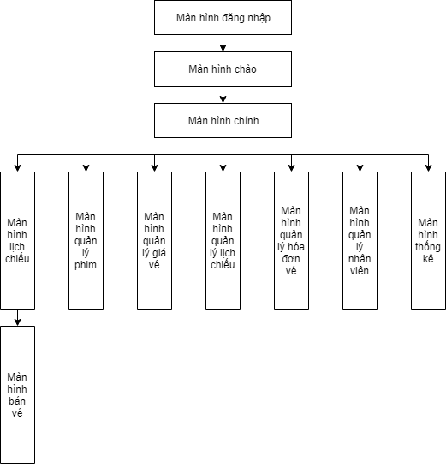

#### 2.3.2.1 Màn hình đăng nhập

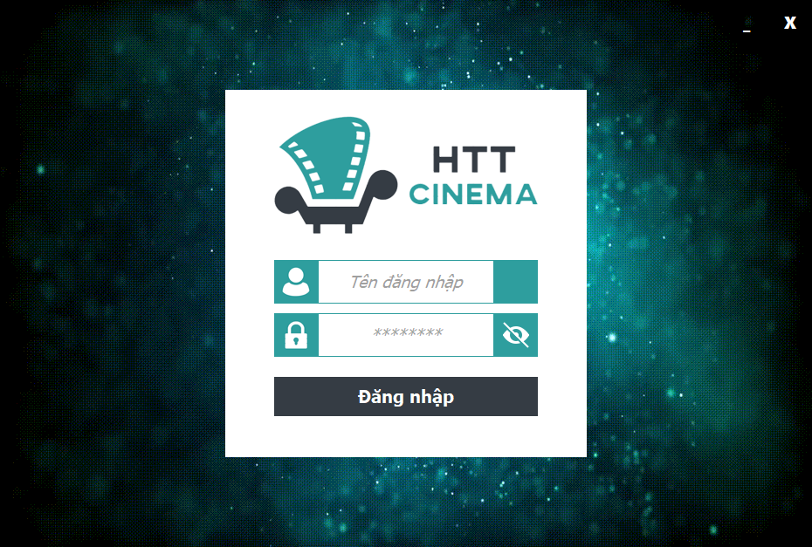

#### Màn hình chào



#### Màn hình chính

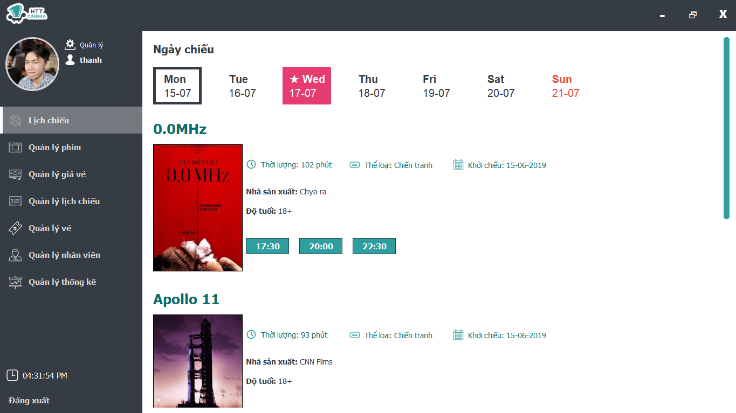

#### Thông tin lịch chiếu

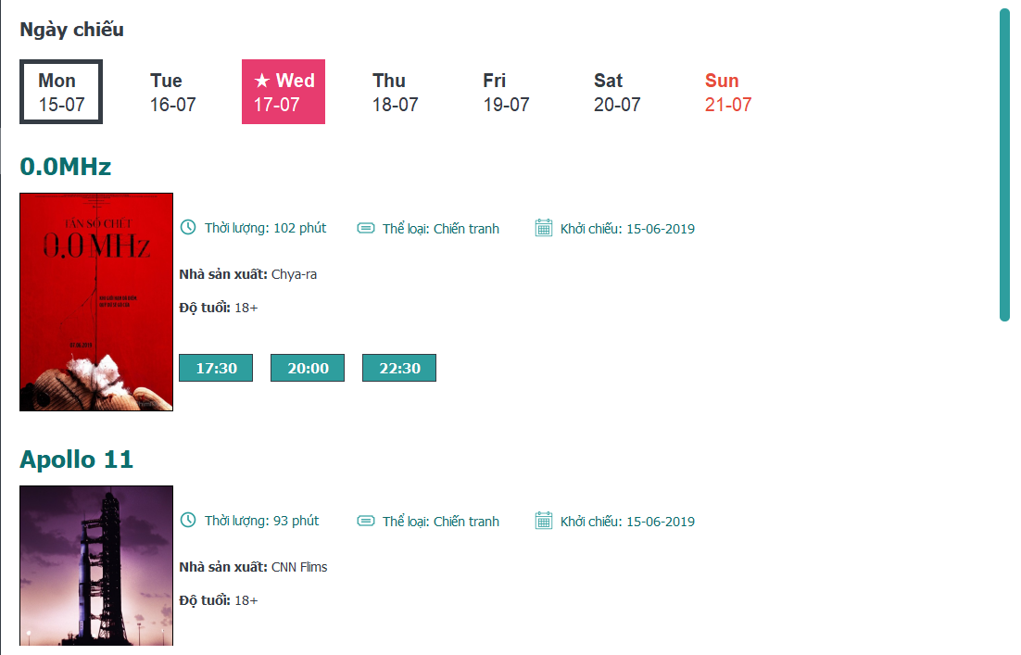

#### Quản lý ghế

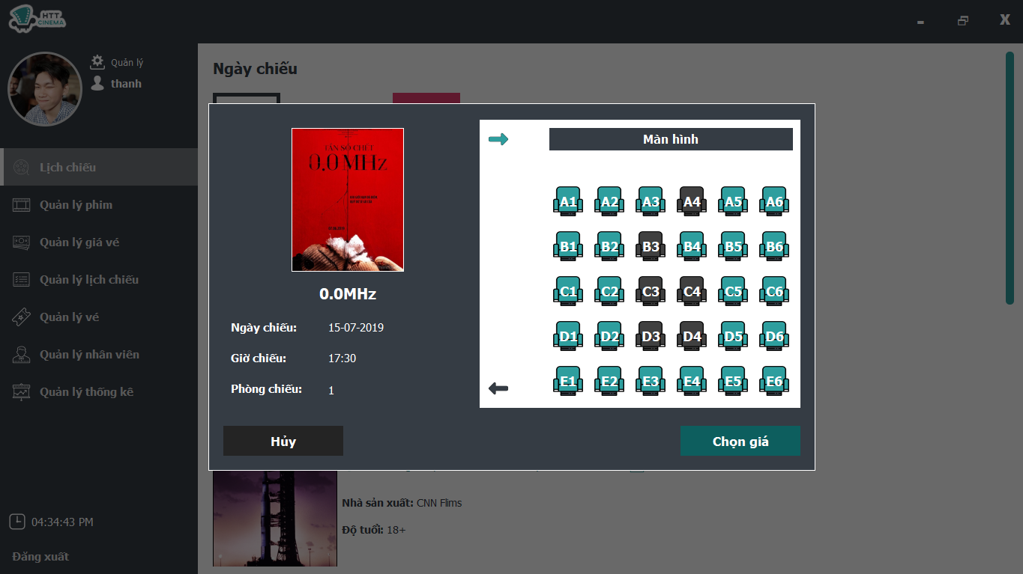

#### Hóa đơn vé

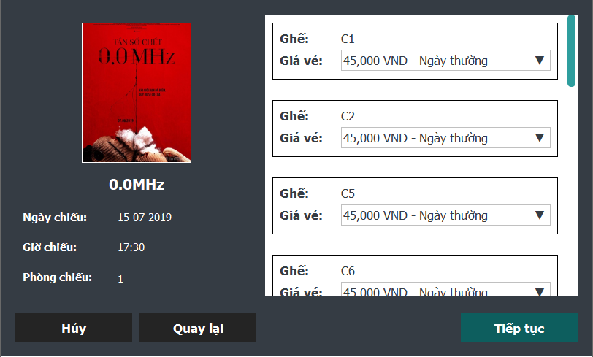

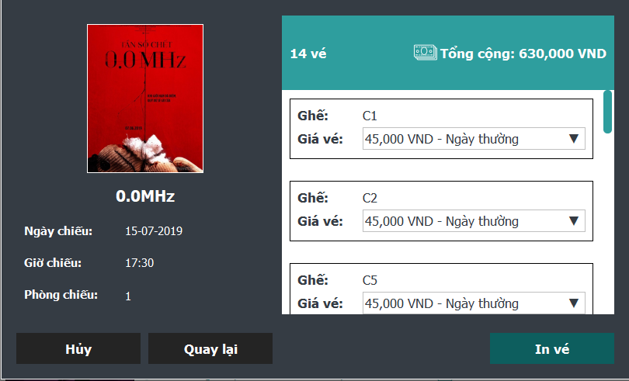

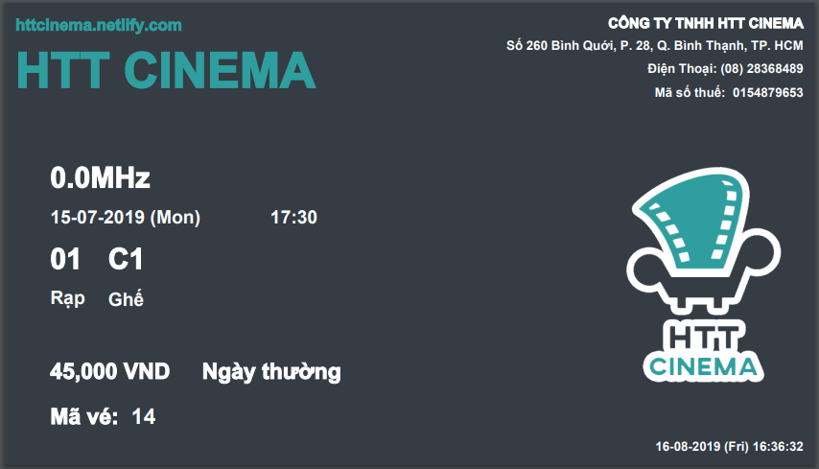

#### Quản lý phim

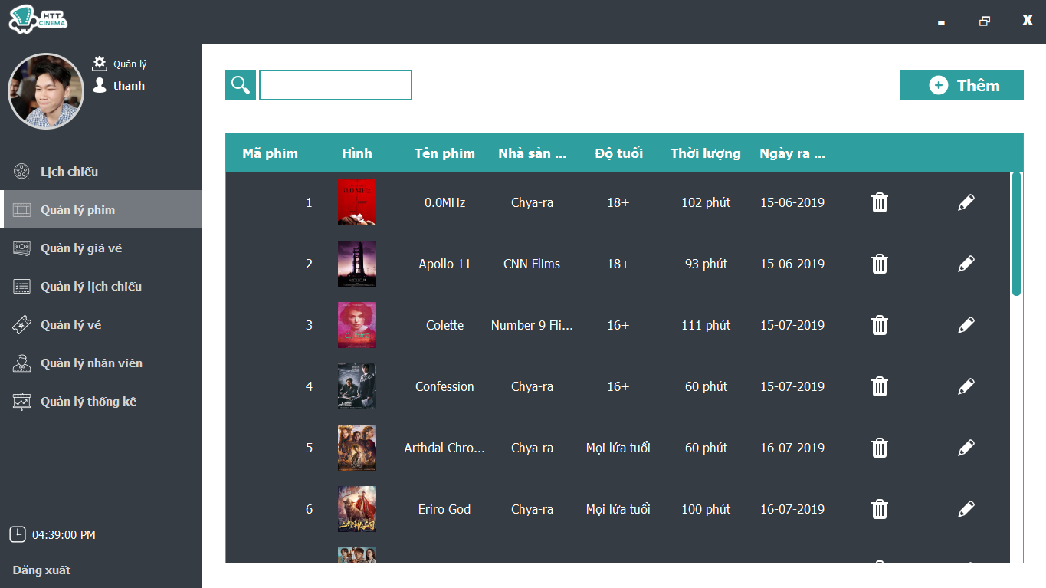

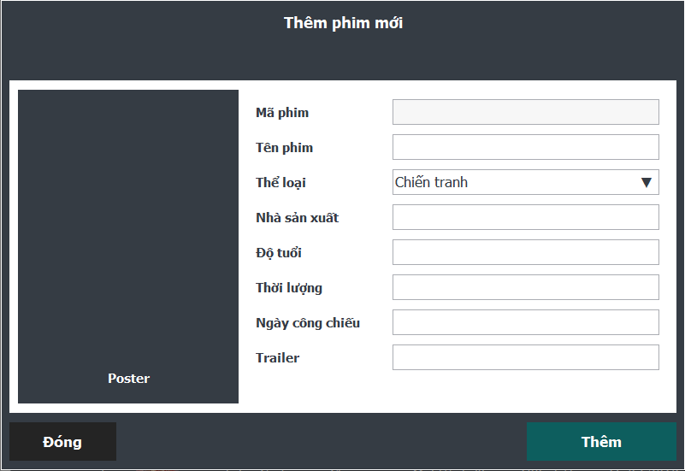

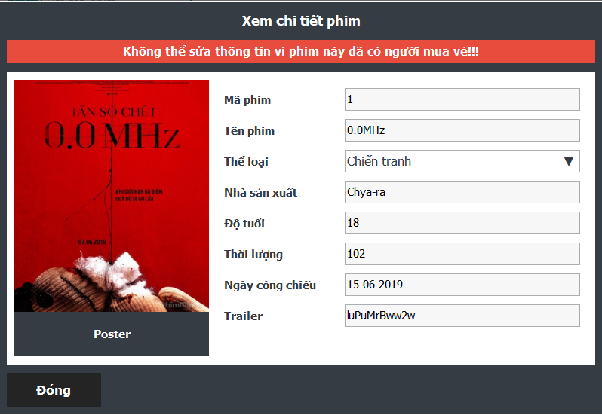

#### Quản lý giá vé

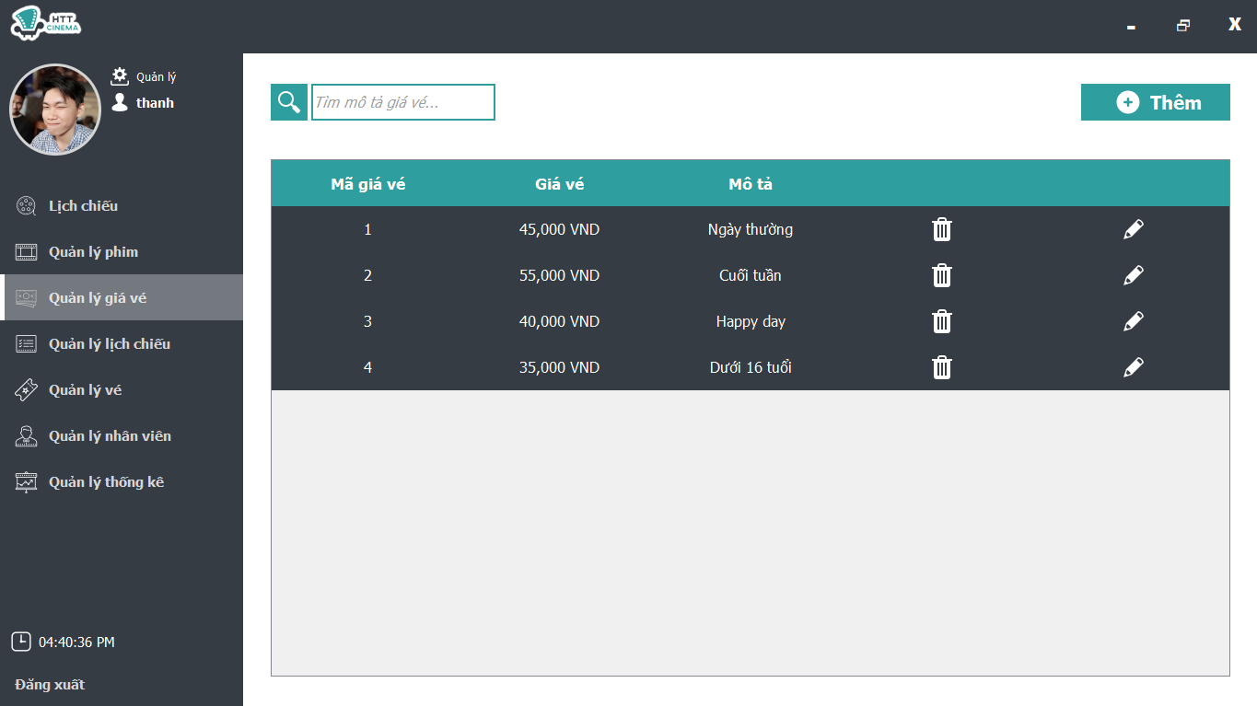

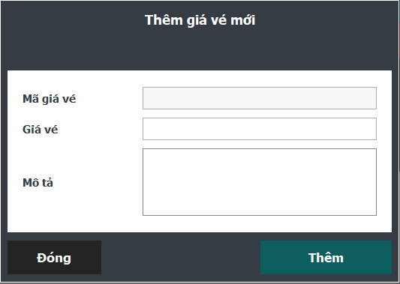

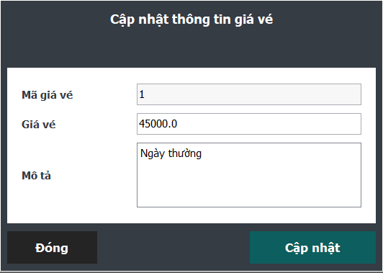

#### Quản lý lịch chiếu

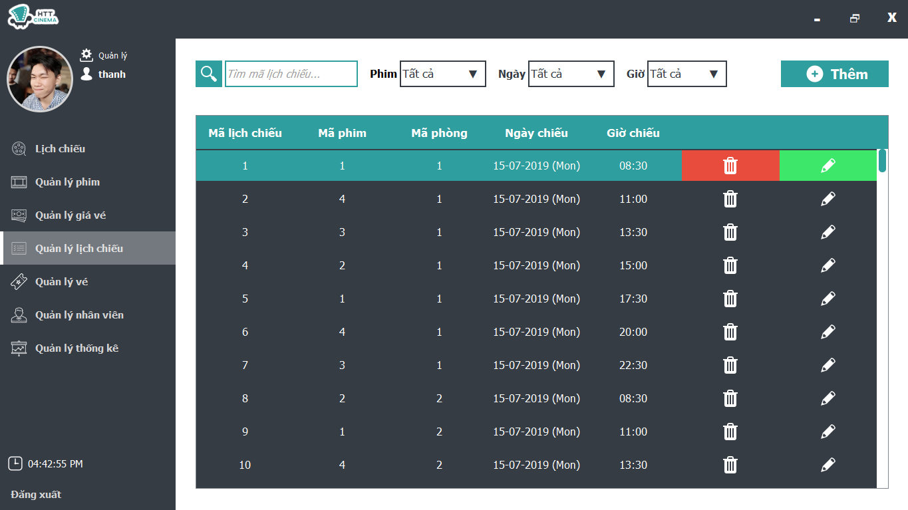

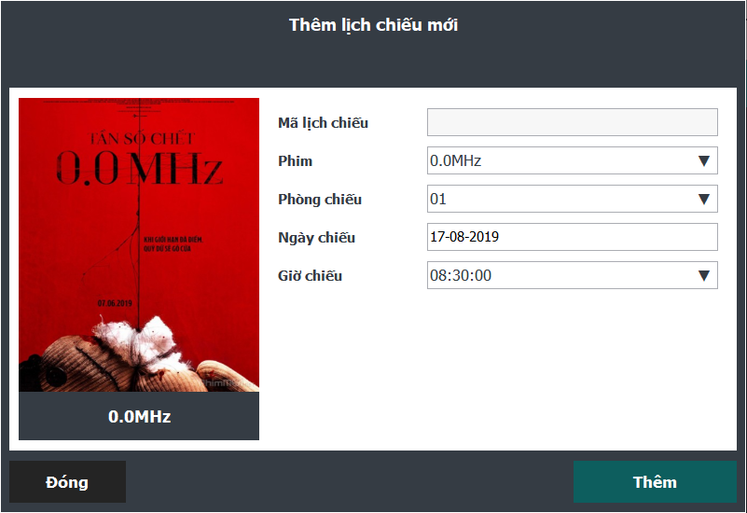

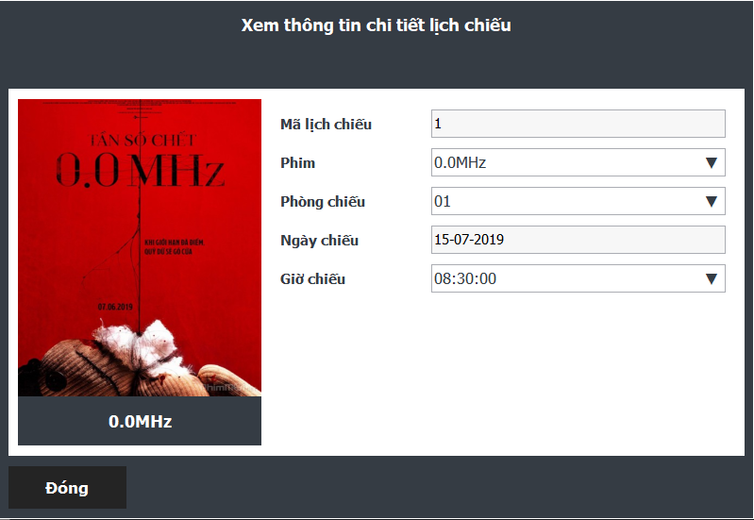

#### 2.3.2.10 Quản lý vé

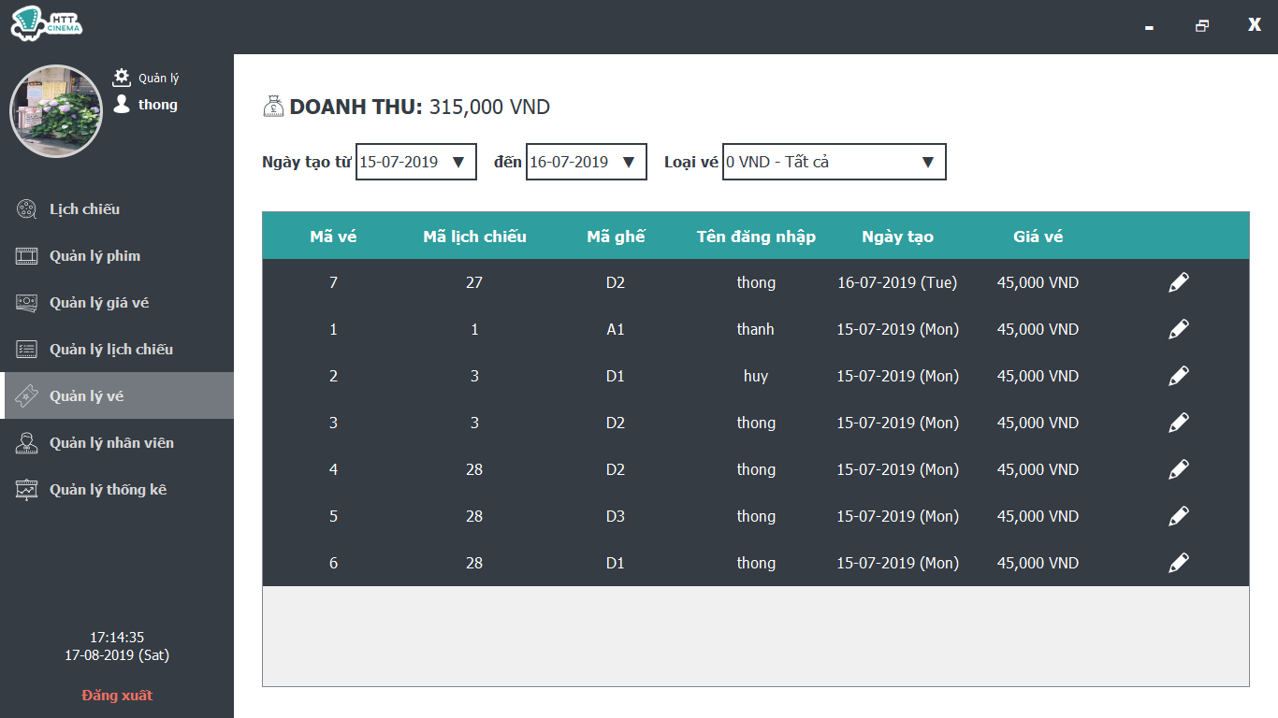

#### Quản lý nhân viên

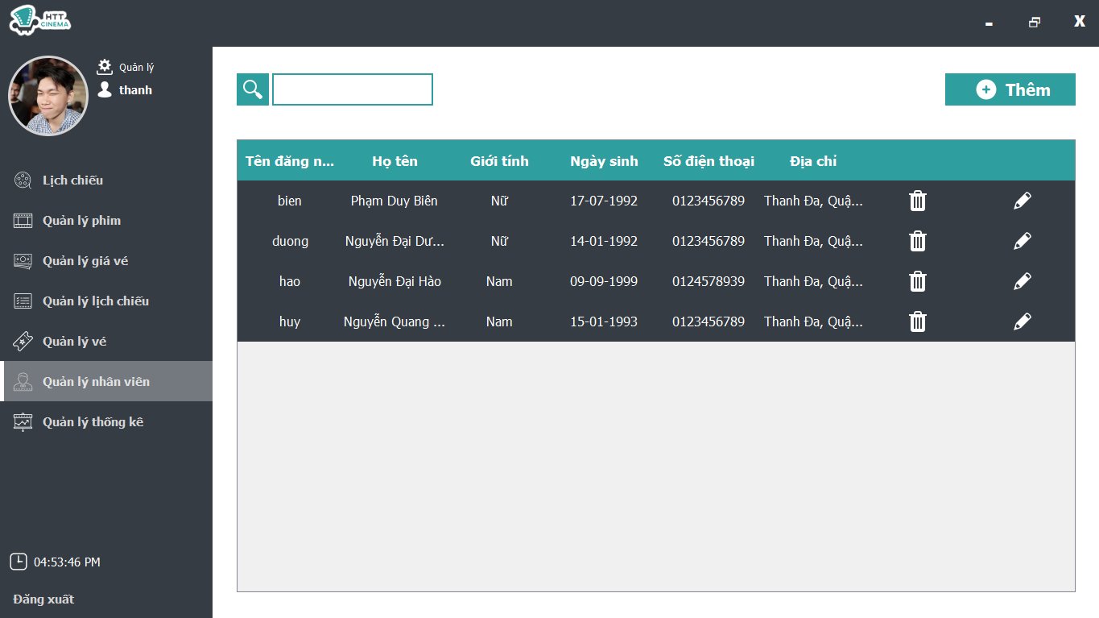

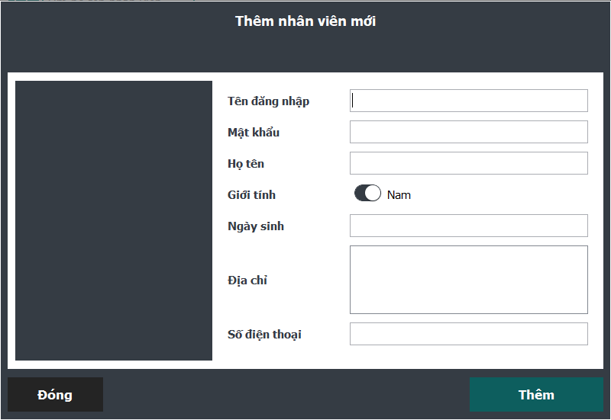

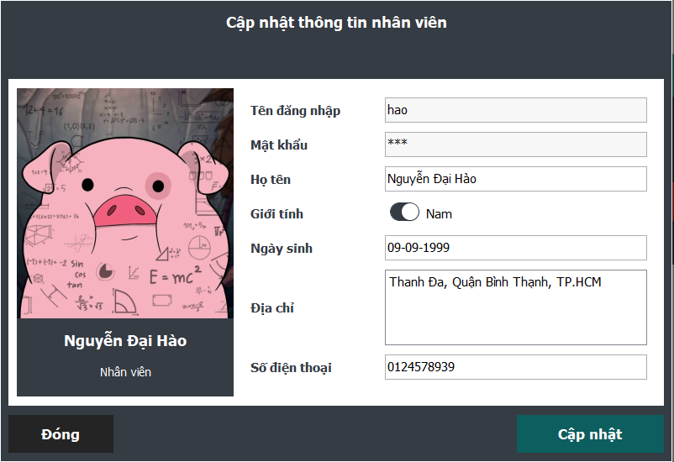

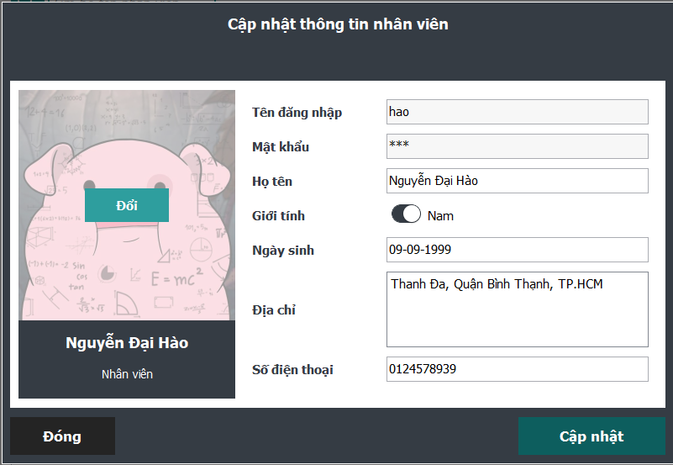

### Quản lý thống kê

